Tillsynsbegäran – information om höga naturvärden och fridlysta arter i avverkningsanmälan A 63942-2020 i Helsingborgs kommun
Detta dokument behandlar höga naturvärden i avverkningsanmälan A 63942-2020 i Helsingborgs kommun. Denna avverkningsanmälan inkom 2020-12-02 00:00:00 och omfattar 4,5 ha.
Vi begär härmed att Skogsstyrelsen fattar beslut enligt miljöbalken som säkerställer att skogens höga naturvärden bevaras samt säkerställer att EU-lagstiftning efterlevs och att artskyddsbrott förhindras. Vi önskar även ta del av de ställningstaganden och beslut som myndigheterna meddelar till följd av aktuell avverkningsanmälan och föreningens inlaga (se 34 § förvaltningslagen).
Nedan beskrivs fynd av naturvårdsarter och fridlysta arter som gjorts i det avverkningsanmälda området.

Naturvårdsarter
I avverkningsanmälan har följande 17 naturvårdsarter hittats: grönfink (EN, §4), stare (VU, §4), bokvaxskivling (NT), elegant sköldlav (NT), Hypoxylon petriniae (NT), hålnunneört (NT), sydlig sotticka (NT), tusengömming (NT), bokhätta (DD), blanksvart trämyra (S), brandticka (S), hagfingersvamp (S), lömsk flugsvamp (S), rikfruktig blemlav (S), skuggsprötmossa (S), stubbspretmossa (S) och gråkråka (§4). Av dessa är 9 rödlistade. För rödlistade arter har rödlistekategorin angivits inom parentes. Arter som är signalarter enligt Skogsstyrelsen har markerats med (S). För fridlysta arter anges även paragrafen i Artskyddsförordningen som arten är fridlyst enligt.
De påträffade naturvårdsarterna är ett tydligt kvitto på att detta rör sig om en skog med höga naturvärden. I Figur 1 visas en karta över det avverkningsanmälda området, där samtliga fyndplatser för naturvårdsarter som finns registrerade på Artportalen har markerats.
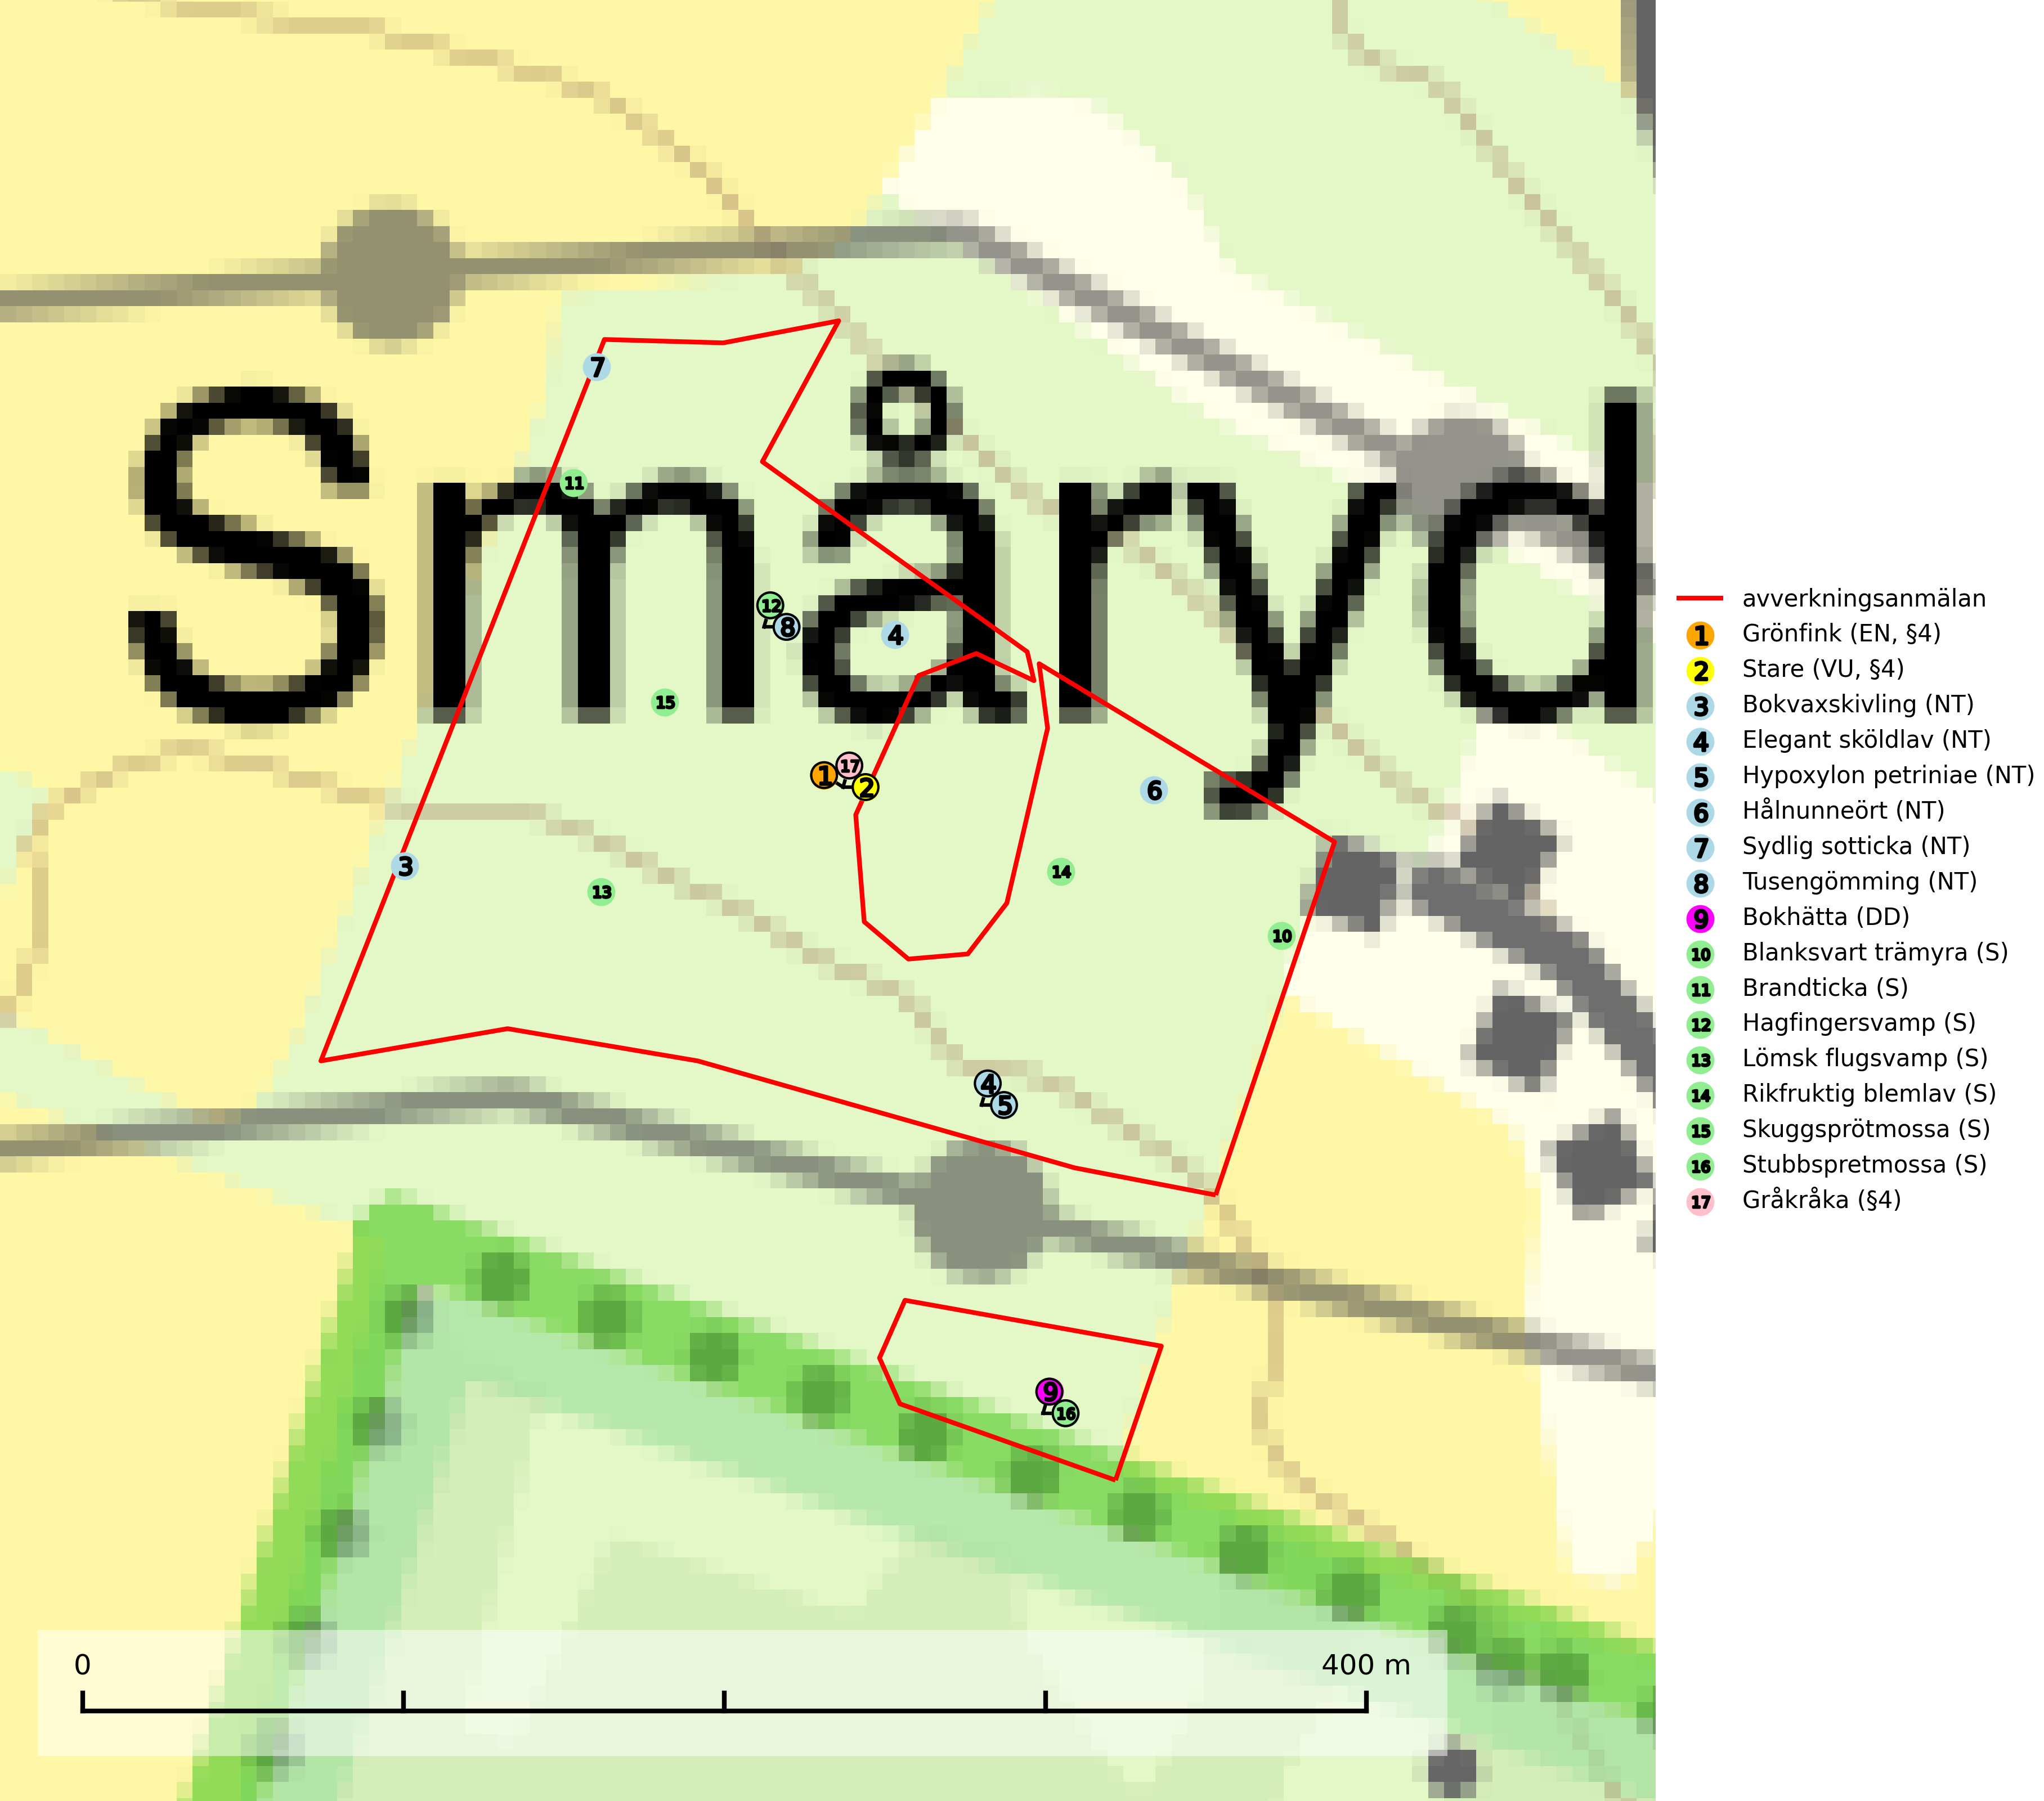
Figur 1. Fyndplatser för naturvårdsarter i det avverkningsanmälda området (röd linje). Markörer utan svart kant är placerade på fyndplatsen. Markörer med svart kant är placerade vid sidan av fyndplatsen och har ett svart streck som visar fyndplatsens exakta position. Kartans mittpunktskoordinat är N 6219055, E 357753 i SWEREF 99 TM.
Bokvaxskivling (NT) bildar mykorrhiza med bok i bokdominerad skog. Kraftiga gallringar eller andra förändringar av miljön i bokskog är skadliga för arten. Bokskog får inte ersättas med annat trädslag och på kända växtplatser måste kraftig gallring av bok eller andra förändringar av miljön undvikas (SLU Artdatabanken, 2024).
Hålnunneört (NT) växer i halvskuggig, frisk, kalkhaltig och näringsrik mark i ädellövskogar men också lokalt i parker. I Skåne, där den huvudsakligen är knuten till landskapets rikaste ädellövskogar på frisk eller något fuktig mark, har undersökningar visat att arten kan ha tappat uppemot 75 % av sina lokaler under det senaste halvseklet. Arten har svårt att sprida sig till nya lokaler, varför det är viktigt att ädellövskogar med nunneört sköts på sätt som passar/gynnar arten för att den ska överleva. Alltför kraftig utglesning av träd på växtplatsen ger ökad instrålning, som ofta leder till att nunneörten försvinner (SLU Artdatabanken, 2024; Nitare & Skogsstyrelsen, 2019).
Stubbspretmossa växer på ved i rika löv- och barrskogar med relativt hög luftfuktighet och indikerar fuktiga skogsmiljöer med gott om murken ved och ofta höga naturvärden (SLU Artdatabanken, 2024).

Fridlysta arter
Följande fridlysta arter har sina livsmiljöer och växtplatser i den avverkningsanmälda skogen: grönfink (EN, §4), stare (VU, §4) och gråkråka (§4).
Observera att medlemsländerna är skyldiga att agera i enlighet med EU:s fågeldirektiv där det uttryckligen står att direktivet gäller för fåglar samt för deras ägg, bon och livsmiljöer (artikel 1). Vidare att de åtgärder som vidtas inte får leda till en försämring av den nuvarande situationen beträffande bevarandet av de fågelarter som avses i artikel 1 (artikel 13). Fågeldirektivet är styrande för tillsynsansvariga myndigheters ärendehantering, ställningstaganden och beslutsfattande.

